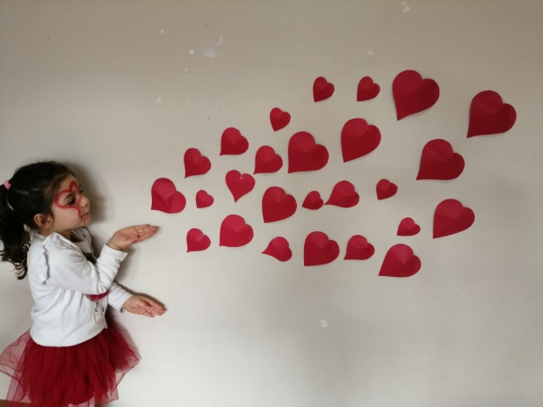
OLUŞUM(NE,NEDEN,NASIL )
BİLMECELER;
Elemeden yoğurur,gün aşırı doğurur(Tavuk)
Yerde biter. Değinmene gider.
Herkes yer, yine ister. (Ekmek)

Meyvelerini el alır,
Yaprağını yel alır. (Ağaç)

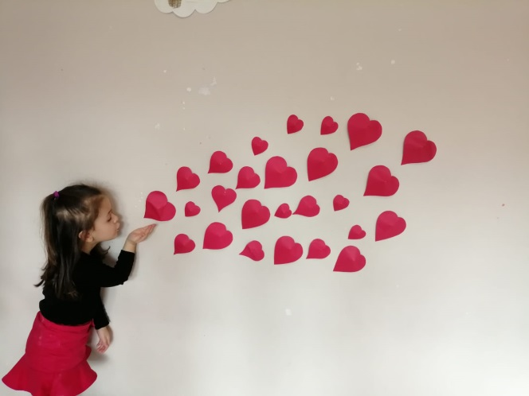
Yaz derim yazar, çiz derim çizer.
Resim yapmayı, ne de çok sever. (Kalem)

Pişirirsen aş olur,
Pişirmezsen kuş olur. (yumurta)

İnek verir bizlere,
Afiyet olsun sizlere. (Süt)

Küp içinde beyaz uşak.
(Peynir)

Yaştır kurutamazsın, tuzunu bulamazsın.
Çiçeklerden toplanır, tadına doyamazsın. (Bal)

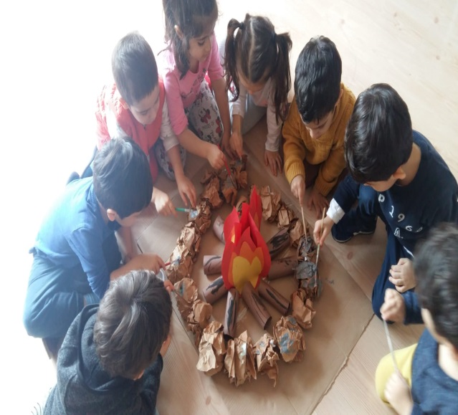
ŞARKILAR

Bir gün bir hırsız karga.
Ha ha ha ha
Bir parça peynir çalmış.
Ha ha ha ha
Konmuş bir dalda kalmış.
Ha ha ha ha
Etrafı seyre dalmış.
Ha ha ha ha

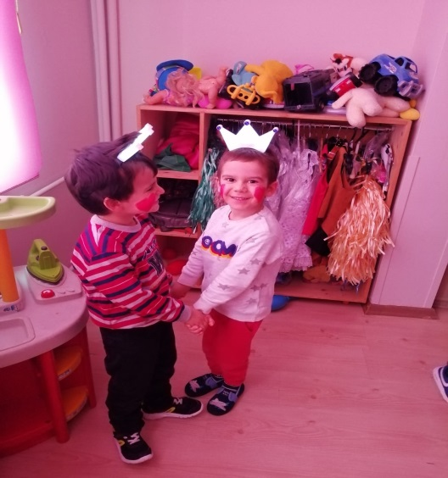
Oradan geçen bir tilki.
Ha ha ha ha
Şen sesinle öt demiş.
Ha ha ha ha
Hırsız karga gak demiş.
Ha ha ha ha
Peyniri tilki yemiş.
Ha ha ha ha

2.HAFTA;
SEVGİ HAFTASI
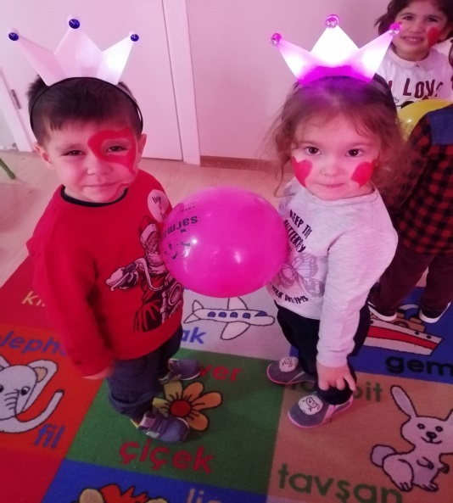
ŞARKILAR; SEVGİ ÇİÇEKLERİ

Dallarda çiçek çiçek, tarlada başak başak
Ocakta alev alev, biz sevgi çiçekleri
Halay başı çek çek, bizim halayı
Tutuşan bu eller sarsın dünyayı
Denizin mavisinde, yaprağın yeşilinde
Barışın çağrısında biz sevgi çiçekleri
Halay başı çek çek, bizim halayı
Tutuşan bu eller sarsın dünyayı

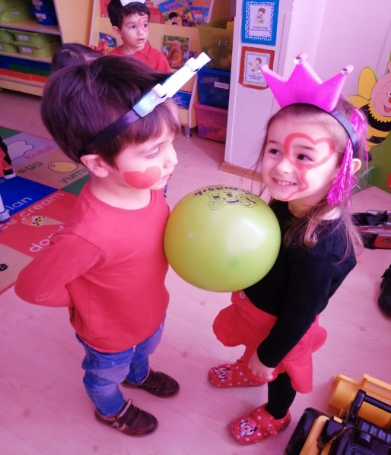
BİLMECELER;
Duygular içinde pirdir, Onsuz hayat zehirdir. (Sevgi)
Akılla bilinmez, kalble bilinir, Saygıyla silinmez, kinle silinir. (Sevgi)

Hiç durmadan kasılıp gevşeyebilir,
Onun sayesinde kan damarlarımızda dolaşabilir. (Kalp)

TEKERLEME;
Tak sepeti koluna, / Haydi sevgi toplamaya. / Aaaa bu da nesi? / Bu, bir kelebek olmalı. / Güzel kelebek, benekli kelebek, / Sevgini bize verir misin kelebek? / Sevgisini aldık, sepete koyduk. / Şimdi tekrar yola koyulduk. / Aaa bu da nesi? / Bu, bir arı olmalı. / Tatlı arı, halkalı arı, / Sevgini bize verir misin arı? / Sevgisini alıp sepete koyduk. / Şimdi tekrar yola koyulduk. / Aaaa bu da nesi? / Bu bir tavşan olmalı. / Şirin tavşan, zıp zıp tavşan, / Sevgini bize verir misin tavşan? / Sevgisini alıp sepete koyduk. / Şimdi tekrar yola koyulduk. / Sevgileri aldık sepete attık. / Paylaştıkça daha da arttık.
DOĞAMIZ
ŞARKILAR;
Tohumlar fidana, Fidanlar ağaca, Ağaçlar ormana, Dönmeli yurdumda. {2]
Yuvadır kuşlara, Örtüdür toprağa, Can verir doğaya, Ormanlar yurdumda. {2]
Bir tek dal kırmadan, Ormansız kalmadan, Her insan bir fidan, Dikmeli yurduma. {2] Yuvadır kuşlara, Örtüdür toprağa, Can verir doğaya, Ormanlar yurdumda. {2]﻿

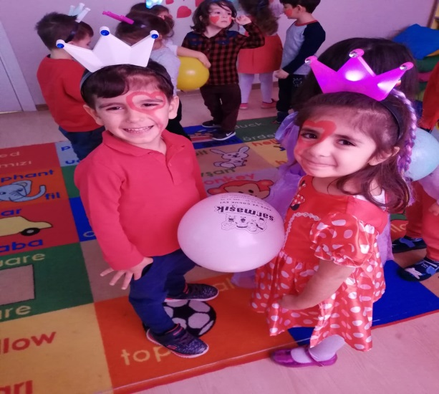
TEKERLEME
DOĞA
Karşıda bir tepecik
Tepecikte serçecik
Yavrusu var minik
Durmaz öter cik cik
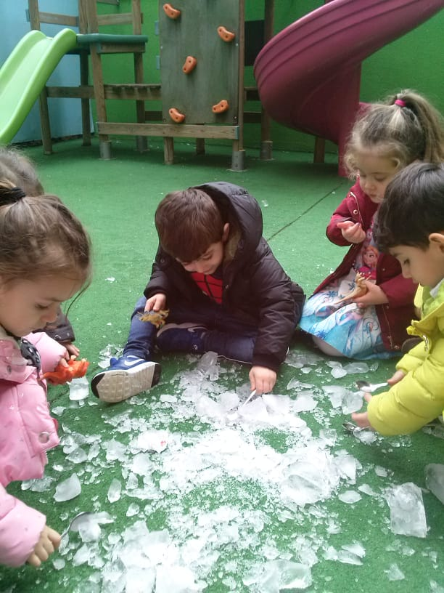
Fare döner fır fır
Kedi uyur mır mır
Fare girer ambar
Ceviz yer kıtır kıtır
Çiçek ayva sarısı
Çiçekte bal arısı
Rengi kömür karası
Dolu kovanın yarısı

PARMAK OYUNU
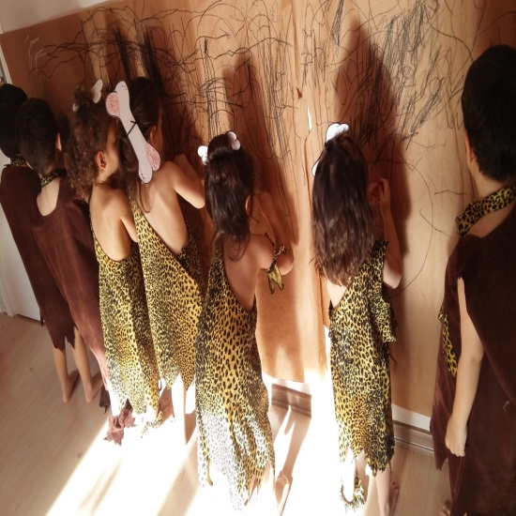
5 TURTA
5 turta yaptım sana, vişne koydum ucuna
Birini yedim ham hum kaç turta kaldı sana ?
4 turta yaptım sana, vişne koydum ucuna
Birini yedim ham hum kaç turta kaldı sana ?
3 turta yaptım sana, vişne koydum ucuna
Birini yedim ham hum kaç turta kaldı sana ?
2 turta yaptım sana, vişne koydum ucuna
Birini yedim ham hum kaç turta kaldı sana ?
1 turta yaptım sana, vişne koydum ucuna
Birini yedim ham hum kaç turta kaldı sana ?
BİLMECELER;
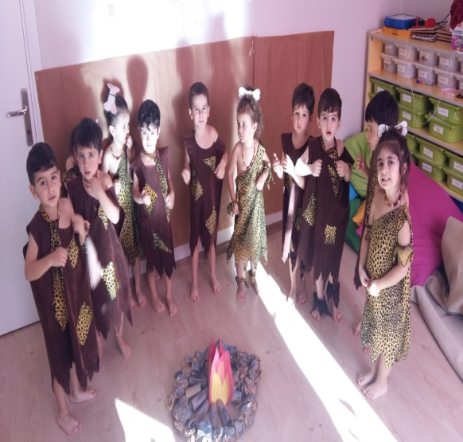
Emek versen gülü Gülşen,
yürek açan hoş olur zevki safası. (BAHÇE)
Hayvanların yuvası,
Ağaç doludur orası. (Orman)
Ne eli var ne ayağı. (Ağaç)
Yazın giyinir,
Kışın soyunur. (Ağaç)
Meyvelerini el alır,
Yaprağını yel alır. (Ağaç)
Uzun uzun uzanır,
Yılda bir kez bezenir. (Ağaç)
Altı saçak, üstü bacak. (Ağaç)
Ağzı var, dili yok; canı var, kanı yok. (Ağaç)
Ağacın parçasıdır,
Rüzgar ile sallanır,
Rengi yeşildir ama,
Sonbaharda sararır. (Yaprak)
Yaşarken yerinden ayrılmaz,
öldükten sonra gezer. (Yaprak)
Kayalardan ezilir,
Yeryüzüne dökülür,
Yetiştirmek için bitkiler,
Oraya dikilir. (Toprak)
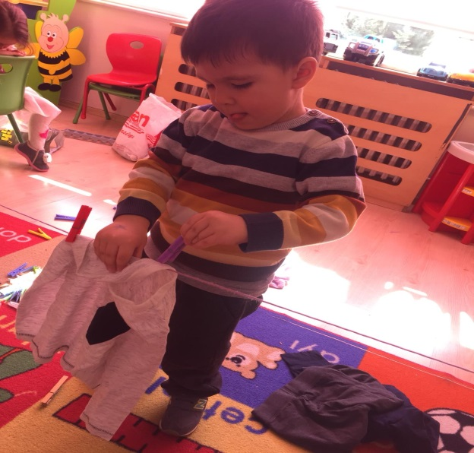
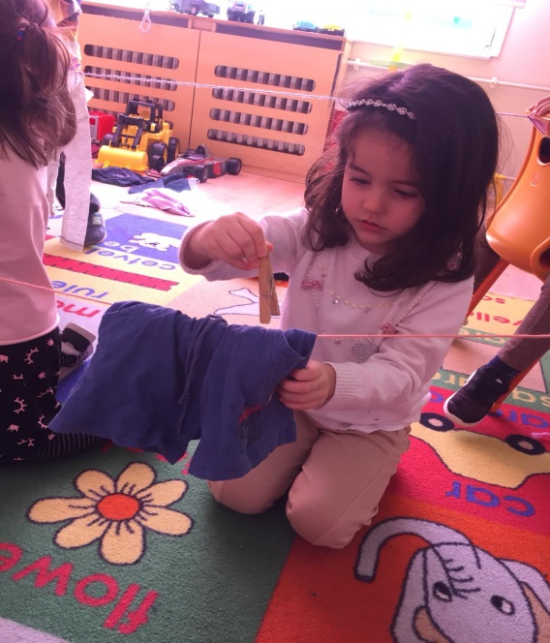
Gökte gördüm bir köprü.
Rengi var yedi türlü. (Gökkuşağı)
Bundan büyük kuşak olmaz,
Kimse beline bağlamaz,
Çok hoşa gider, süsler;
Tam yedidir renkleri,
Yerde midir, gökte midir?
Bilin bakalım bu nedir? (Gökkuşağı)
Yaz yağmurunun ardından
Beni görürsünüz gökyüzünde
İyice bakarsanız bana
Size gülümserim yedi rengimle (Gökkuşağı)
Sadece yağmurdan sonra çıkar, dünyayı yedi rengi ile sarar.
Sanki gökyüzünde asılı durur, iyi düşünen onun adını bulur.(Gökkuşağı)
Havadan gelir top gibi. Suda erir hap gibi. (Dolu)
Küçücük kuşlar, damları taşlar. (Dolu)
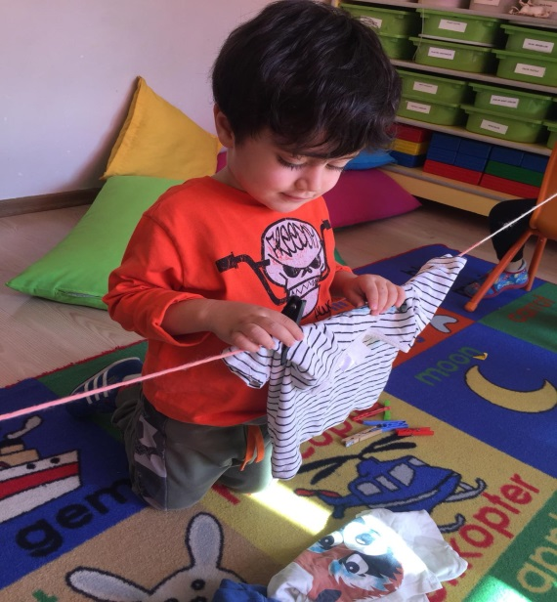
YAŞAMİ KOLAYLAŞTIRAN MUCİZEVİ ARAÇLAR

ŞARKILAR
Tavşanım tavşanım minik tavşanım
Ayağında patikleri eskimiş eskimiş
Tavşanım ağlar tavşanım ağlar
Tavşan bana baksana tiki tiki yapsana
Tilki amca geliyor çabucak kaçsana.

MUTFAK ETKİNLİĞİ
Makarna salatası yaptık

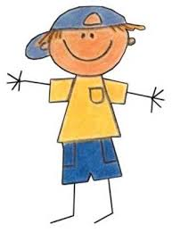

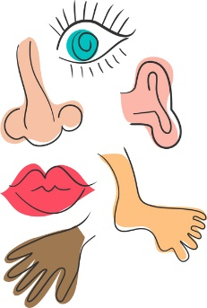
February 2019-3yrs
Vocabulary
- My Body: teeth (dişler), ears (kulaklar), knees (dizler), toes (ayak parmakları), shoulders (omuzlar), chin (çene), fingers (parmaklar), hands (eller), Head (baş), eyes (gözler), nose (burun), mouth (ağız)
- My Feelings: scared (korkmuş), happy (mutlu), sad (üzgün), surprised (şaşırmış), angry (kızgın).

- Actions: wiggle my ears, clap my hands, shake my hands, blink my eyes, stomp my feet, pat my knees.

- Happy Valentine’s Day (Sevgi Günü), heart (kalp), card,

I love you (Seni Seviyorum)

Language Aims
- I am ……(happy, sad,…)
Storytime (Kitap Okuma):
We have read Polar Bear, Polar Bear What Do You Hear?” “”, ‘Winnie’s Magic Wand’.
(“Kutup Ayısı ’ve ‘ Winnie’ nin sihirli değneği’ hikayelerini okuduk.)

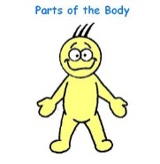
Music and Movement (Müzik ve Hareket):

We have sang and had fun with ‘Hokey Pokey’ song and do-si-do’
(Hokey Pokey ve do-si-do şarkılarını eğlenerek söyledik.)

Creative activities in English (İngilizce yaratıcı etkinlikler)
- We have learnt about our body parts. (Vücut bölümlerinizin adlarını öğrendik.)

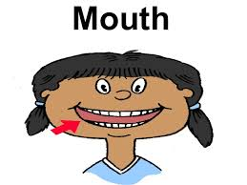
Revision
- What is your name? My name is ….How are you? I’m fine, thank you.
- I like .., I don’t like…
- the weather: Sunny, rainy, stormy, snowy, windy, cloudy
- Colors: Green, orange, brown, red, yellow, pink, purple, Blue, Black, White, gray
- Numbers: 1- 20
Songs
- One little finger
- What’s the weather like today?

- Hokey Pokey
- Head and Shoulders

MÜZİK

Geçtiğimiz aylarda öğrendiğimiz ritim çalışmaları, notalar ve şarkılar tekrar edildi.
Çalışmalarda darbuka, conga, bongo kullanıldı.

Mantarlarla dans müzik Estrella. İki cümleden oluşan müziğin A cümlesi hızlı B cümlesi yavaş. Yavaş ve hızlı hareketlerle dans çalışması yapıldı.

Kukla dansı: İki cümleden oluşan müziğin A cümlesinde tahta kukla B cümlesinde içi pamuk doldurulmuş kukla hareketleriyle dans edildi. Dans ksilofon ve metalofon a aktarıldı. Kukla şarkısı çalışıldı.

KUKLA
Ben bir ipli kuklayım
Ha ha ha ha ha
Kıpır kıpır oynarım
Ha ha ha ha ha
Kim oynatırsa beni
Ha ha ha ha ha
Neşe ile zıplarım
Ha ha ha ha ha

Önce kafa sonra kol
Ellerimi unutma
Alt tarafta diz ayak
Ha ha ha ha ha.

Februar Plan 2019 Şarmaşık
Mein Haus
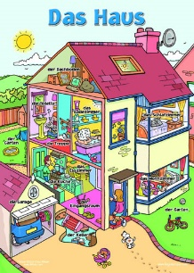

Der Dach ( Çatı ) Die Tür ( kapı ) Das Fenster ( pencere )
Valentienstag ( Sevgi Günü)
Das Herz (kalp) Ich liebe dich ( seni seviyorum)

Wortschatz Februar ( Şubat Ayı Kelimeleri )
Fasching (Karnaval )
Fasching Helden ( Karnaval Kahramanları)
Prinzessin ( prenses) Polizei ( polis) Cowboy ( Kovboy)
Fee ( peri)…ect.
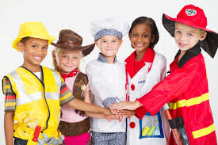
Geschichte des Monats ( ayın hikayesi)
Dornröschen (uyuyan güzel )
Ativitäten und Spiele (Aktiviteler-Oyunlar )
Spieglein an der Wand ( duvardaki ayna )
Valentienskarte für die Eltern ( anne babaya sevgililer günü kartı yapımı )
Fasching Party ( Karnaval )

FOLKLÖR

Halk oyunları dersinde MARDİN yöresinin oyunlarının temel adım cümlelerinden oluşan küçük örneklerle diz kırma, belirtilen yönlere ilerleme, ayak çekme adım motifleri müzik eşliğinde öğretilerek, egzersiz çalışmaları uygulamalı olarak yapıldı.
1. Hafta; Reyhani oyunun ezgisini, ritmini ve figürlerini öğrenme.
2. Hafta; Reyhani oyunun 1. Adım cümlesini uygulayabilme.
3. Hafta; Reyhani oyunun 2. Adım cümlesini uygulayabilme.
4. Hafta; Reyhani oyununun birleştirilmesi.

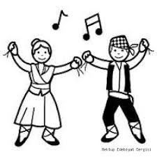

BALE
Şubat ayı bülteninden herkese merhaba;
1.dönemi devirip, 2. Döneme başladığımız bu aylar bizim için gösteri hazırlığı demek. O nedenle çocuklarımızla birlikte kollarımızı sıvayıp, harekete geçtik İlk olarak en sevdiğimiz ve sahnede sergilemek istediğiniz dansları demokratik bir biçimde belirledik. Dileriz emeklerimiz sizler tarafından beğenilir ve bizi çok çok alkışlarsınız.

KARDEŞ KISKANÇLIĞI
“Bir gün çok sevdiğiniz eşinizin eve hiç tanımadığınız birisiyle geldiğini hayal edin. Eve getirdiği yeni kişinin -kadın ya da erkek- bundan sonra sizinle yaşayacağını söylediğini düşünün. Sizi eskisi kadar sevdiğini söylemesine rağmen, zamanının çoğunu onunla geçirmeye başlarsa ne yapardınız? Üstelik o kişinin onun ilgisine muhtaç olduğunu söylerse... Bu hoşunuza gider miydi? Hayatınıza giren bu yeni kişi hakkında ne hissederdiniz? Eşinizi onunla paylaşmak ister miydiniz?” Onu kıskanır mıydınız?
Kardeş kıskançlığı da işte böyle bir durumdur ve okul öncesi dönemde karşılaşılan en yaygın sorunlardan biridir. Bir sorun olarak algılanmakla birlikte aslında çocuklarınızın kardeşlerini kıskanması, onların anne babalarını çok sevmelerinden kaynaklanan normal bir duygudur. Bu durumda önemli olan çocuğun bu duyguyla nasıl başa çıktığı ve anne babanın onun bakış açısından olaya bakabilmesidir.
“Kıskançlığın en büyük nedeni; büyük kardeşin en değerli varlığını, anne babasını, kardeşiyle paylaşamamasıdır.” Fakat kıskançlık sadece büyük ya da ilk çocuklarda gözlemlenen bir durum değildir. “Küçük kardeş de büyüdükçe, büyük kardeşin becerileri karşısında kendini yetersiz bulur ve ona tanınan ayrıcalıkların farkına vararak kıskançlık duymaya başlar.”
Kardeş kıskançlığı çeşitli şekillerde ortaya çıkar:
1) Dile getirme: Bazı çocuklar kardeşlerine duydukları kıskançlığı sözleriyle dile getirir: “Keşke hiç doğmasaydı.”, “Kardeşimden nefret ediyorum.” gibi.
2) Regresyon/ Geriye dönüş: Bazı çocuklar, kardeşlerinin doğmasıyla birlikte bebeklik döneminde görülen özelliklerini yeniden göstermeye başlarlar: emzik emme, alt ıslatma vb.
3) İçine kapanma: Bazı çocuklar, sevilmediklerini düşünerek içine kapanabilir ve depresyona girebilirler.
4) Zarar verme: Kıskançlığı yoğun olarak yaşayan çocuklar da kardeşlerine fiziksel zarar verebilirler: çimdiklemek, vurmak, düşürmek gibi.

Kardeş kıskançlığı ile ilgili bilinmesi gereken temel unsurlar:
- Kıskançlık doğal bir duygudur ve anne babanın bir başkasıyla paylaşılamamasından kaynaklanır.
- Aslında kardeşe karşı görünse de anne babaya karşı hissedilen kızgınlık ve kırgınlık duygularını yansıtır.
- Anne babaların tutumu çok önemlidir. Bu tutum çocuğun kıskançlık duygusunun azalmasına ya da artmasına yol açabilir.

Çocuklar Yeni Bir Kardeşi Olduğunda Kendilerini Nasıl Hissederler?
Terk edilmiş, güvensiz ve desteksiz hisseder.
Çocuklar Neden Kardeşlerini Kıskanırlar?
O ana kadar kendisine gösterilen ilgi ve dikkatin artık kardeşine gösterilmesinden dolayı kıskançlık duyarlar.
Çocuğa ayrılan zamanın azalması yüzünden kardeşlerini kıskanabilirler.
Doğum sırası kıskançlığı etkileyen faktörlerden biridir: Kıskançlık duygusu ilk doğan çocuklarda daha yoğundur çünkü onlar bütün ilginin ve sevginin üzerlerinde olmasına alışmışlardır. İkinci ya da üçüncü çocuklar ise doğumlarından itibaren anne babanın ilgisini paylaşmaya alışmışlardır. Bu durum ikinci ya da üçüncü olarak doğan çocukların kardeşlerini kıskanmadıkları anlamına gelmez; ama onların durumunda anne babanın tutundukları tutum etkilidir.
Çocuğun yaşı da kıskançlığı etkiler: Kardeş kıskançlığı aileye daha fazla bağımlı olunduğu ve ev dışındaki sosyal yaşam yoğun olmadığı için beş yaşın altındaki çocuklarda daha fazla görülür. Fakat çocuklar okula gitmeye başlayınca okul ortamı bir destek mekanizması olarak ortaya çıkar. Altı yaş ve üstü çocuklar anne babalarından ayrılıp arkadaşları ve öğretmenleri arasında bir yer edinirler. Başkaları tarafından kabul görmek ve sevilmek onları rahatlatır. Fakat okula giden çocuklarda kardeş kıskançlığı görülmediğini düşünmek yanlış olur. Bu dönemde bazı çocuklar kardeşleri anneleriyle evde kaldığı için daha fazla kıskançlık duyabilir ve kendilerinin okulda terk edilmiş, bırakılmış hissedebilirler. Onlar anne babalarının hala kendilerini sevdiğini ve düşündüklerini bilmeye ihtiyaç duyarlar.
Kardeş Kıskançlığının Olumlu Yönleri Var mıdır?
Kıskançlık engellenemese de çocukların bu duyguyla başa çıkmalarına yardımcı olunabilir ya da bu duygular azaltılabilir. Çocuk hayatında bir rakiple karşılaşmanın o kadar da kötü bir şey olmadığını fark ederse ileride hayatında- işte ya da evde- rekabet gerektiren durumlarda mücadele edebilmeyi öğrenecektir.
Anne babalar çocuğun bu kızgın duygularını işbirliğine dönüştürebilirler. Yeni bir kardeşle başa çıkmanın verdiği stres ve sıkıntı çocuğun problem çözerken, herhangi bir konuda işbirliğine girerken ya da bir paylaşımda bulunurken kullanabileceği yeni becerilere dönüştürülebilir.
Kardeşini Kıskanan Çocuklarımız için Ne Yapabiliriz?
Çocuğunuza kardeşini kıskandığı için kızmayın. Çünkü çocuğunuz kardeşini kıskanıyorsa önemli olan sizin ona karşı tutumunuz ve onun bu duygusuyla nasıl başa çıktığıdır. Öncelikle kabul edilmesi gereken bunun normal bir duygu olduğudur. Çocuğunuzun anlaşılmaya ihtiyacı vardır.

